Министерство цифрового развития, связи и массовых коммуникаций Федеральное государственное образовательное бюджетное учреждение

высшего профессионального образования

«Сибирский государственный университет телекоммуникаций и информатики» (СибГУТИ)

Отчёт

По лабораторной работе №12

«Исследование инверторов напряжения»

по дисциплине:

«Электротехника, электроника и схемотехника»

Выполнили

студенты:

гр. ИП-311

Николаев Михаил

Мерлинский Глеб

Проверил:

Сажнев Александр Михайлович

##### Цель работы

Исследование физических процессов в двух схемах инверторов напряжения: однотактного с обратным включением диода. Экспериментальное определение энергетических показателей и временных зависимостей в схеме инвертора напряжения.

**12.4 Описание модели однотактного инвертора напряжения с обратным включением диода**

Схема однотактного инвертора напряжения с независимым возбуждением и обратным включением выпрямительного диода (модель в формате EWB) представлена на рисунке 12.13. Она позволяет исследовать однотактный инвертор напряжения в установившемся режиме.

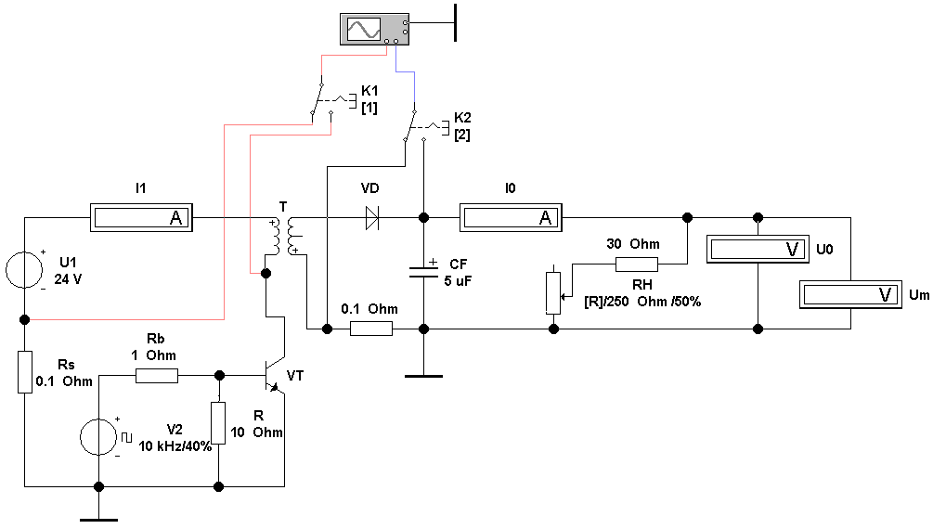

Рисунок 12.13 – Модель однотактного инвертора напряжения с обратным включением выпрямительного диода (файл inver)

**12.5 Порядок выполнения работы**

**1** Выпишите в соответствии со своим вариантом задания (номером бригады) исходные данные из таблицы 12.1.

|  |  |
| --- | --- |
| **Номер бригады** | **3** |
| U1, В | 20 |
| RH, Ом | 190 |

Cинхронные осциллограммы формы напряжения на коллекторе ключа VT (канал А) и тока во вторичной цепи трансформатора T (канал В).

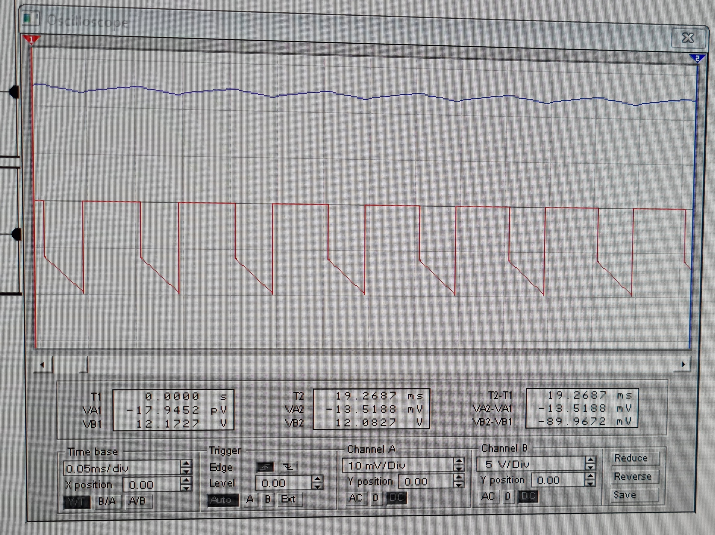

Ключ 1 повернули вправо, ключ 2 влево

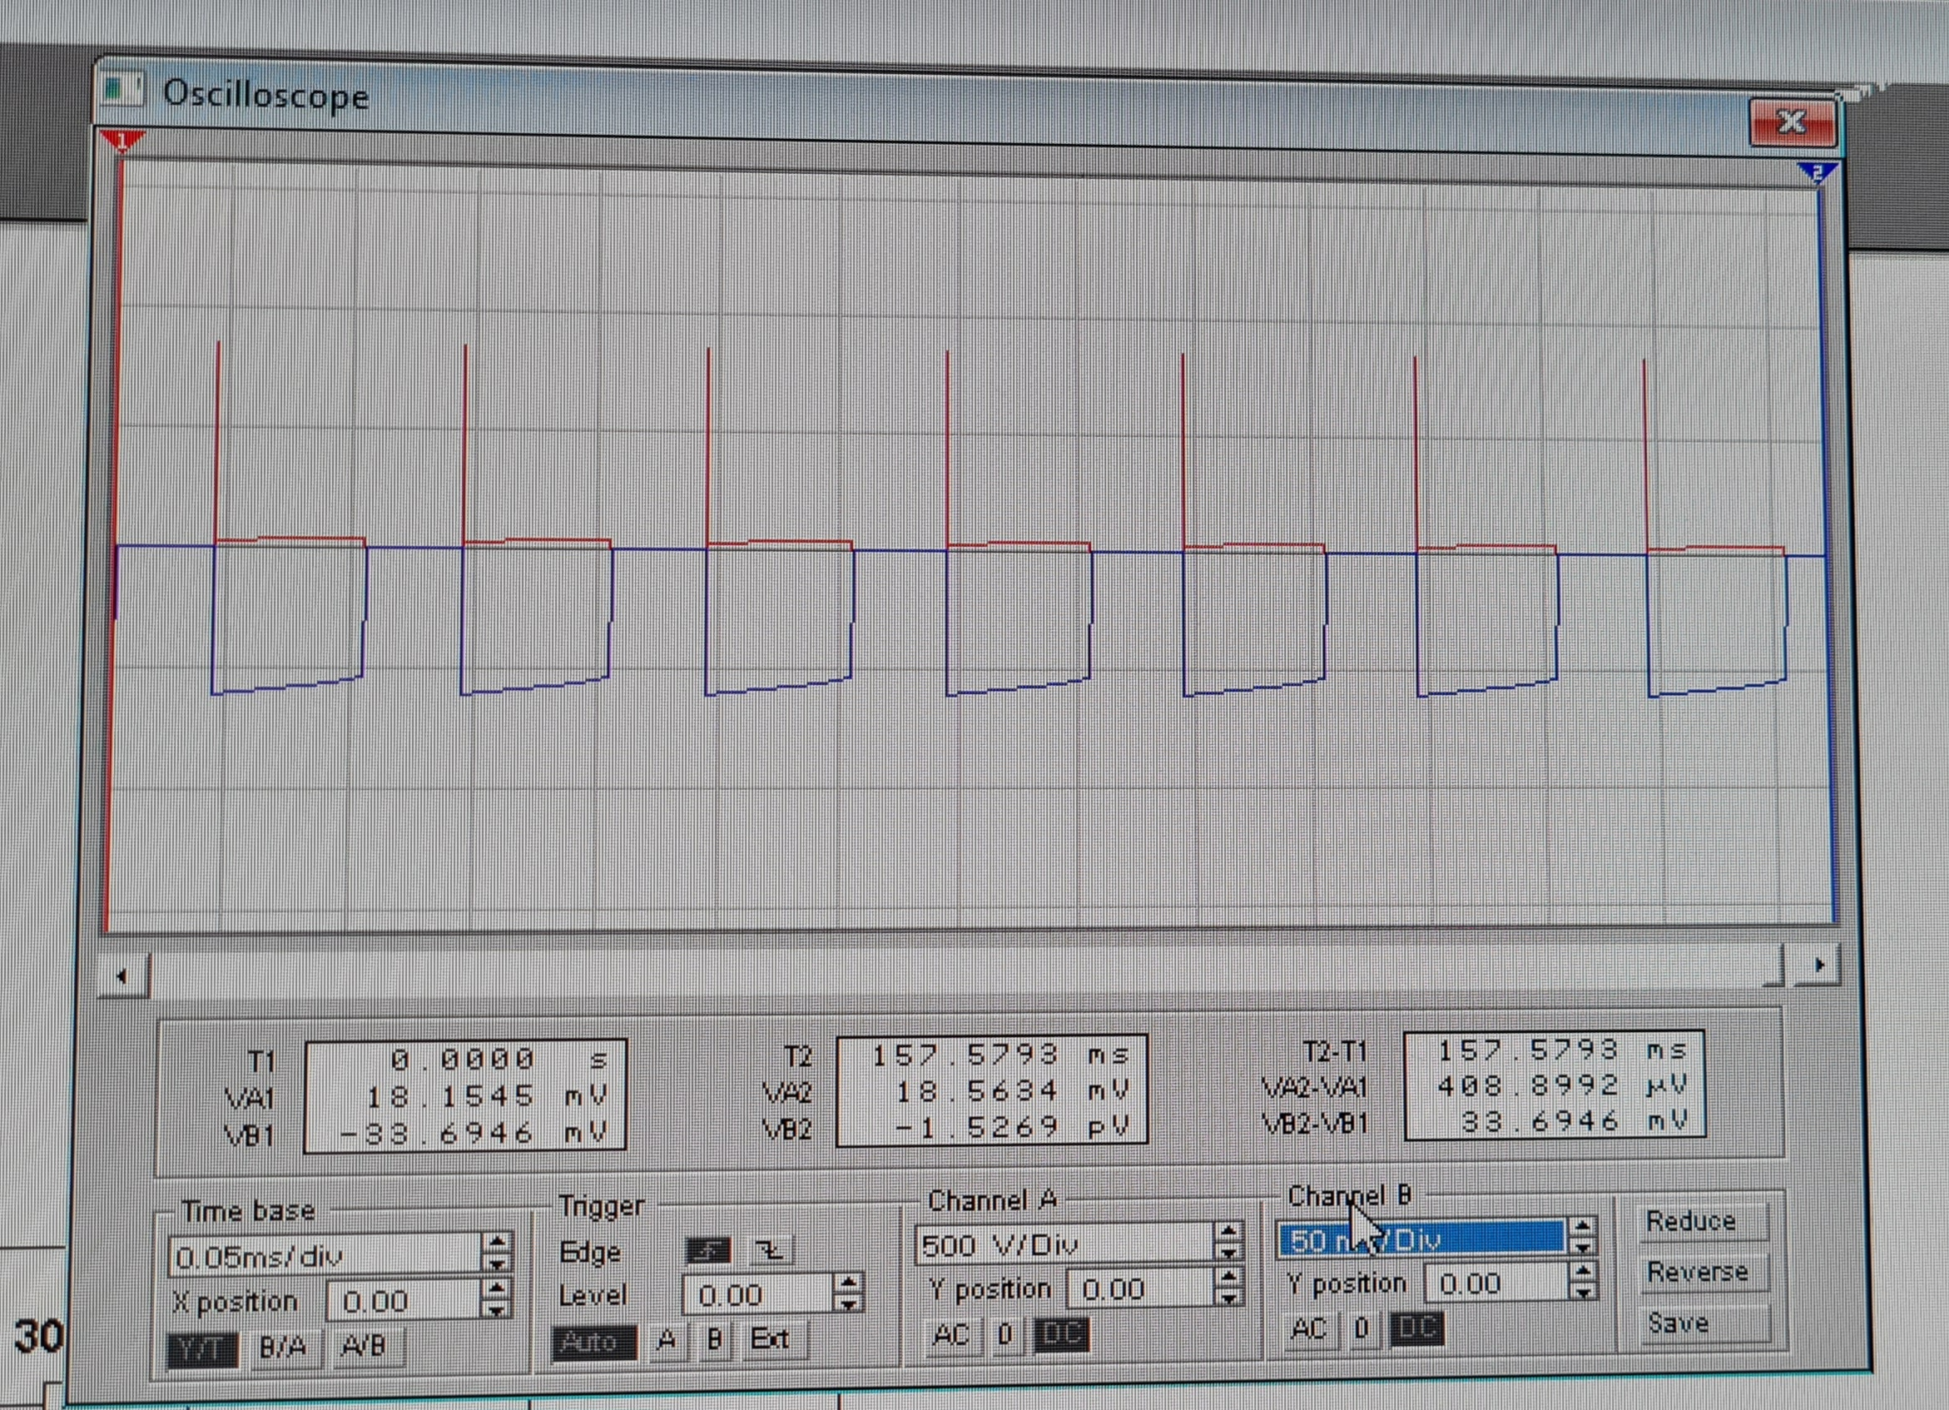

Таблица 12.2 –Регулировочная характеристика

|  |  |  |  |  |  |  |  |
| --- | --- | --- | --- | --- | --- | --- | --- |
| **γ, %** | **20** | **25** | **30** | **35** | **40** | **45** | **50** |
| **U0, В** | 4,097 | 5,681 | 7,48 | 9,536 | 11,91 | 14,66 | 17,9 |
| **I0, A** | 0,032 | 0,045 | 0,059 | 0,076 | 0,095 | 0,117 | 0,143 |
| **U0/U1** | 0,201 | 0,28 | 0,374 | 0,47 | 0,59 | 0,733 | 0,895 |
|  | 0,25 | 0,33 | 0,43 | 0,54 | 0,66 | 0,81 | 1 |

Построим экспериментальную и теоретическую регулировочные характеристики на одном графике, сравните их и объясните расхождение.

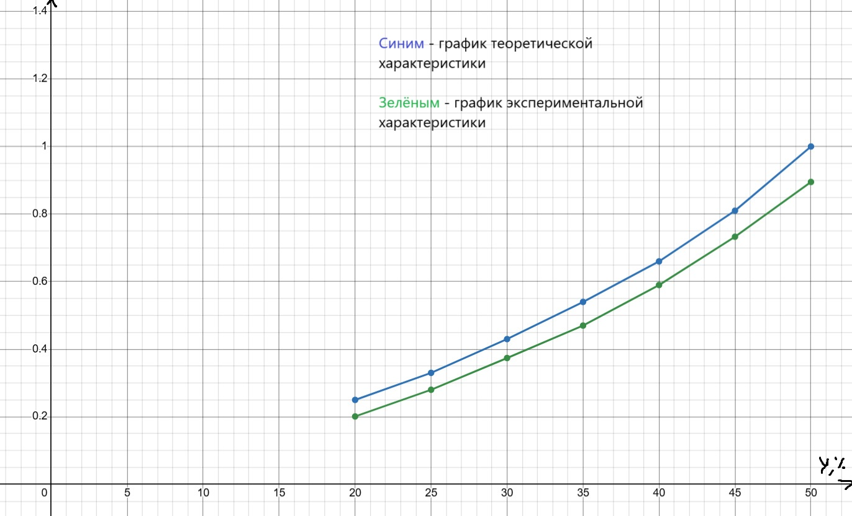

Таблица 12.3 – Внешняя характеристика инвертора напряжения

|  |  |  |  |  |  |  |  |
| --- | --- | --- | --- | --- | --- | --- | --- |
| **RН, %** | **100** | **80** | **60** | **40** | **20** | **10** | **0** |
| **I1, A** | 0,036 | 0,043 | 0,054 | 0,073 | 0,11 | 0,147 | 0,224 |
| **U0, В** | 12,13 | 12,07 | 11,97 | 11,82 | 11,51 | 11,2 | 10,55 |
| **I0, A** | 0,054 | 0,066 | 0,083 | 0.111 | 0,169 | 0,228 | 0,357 |
| **Um, B** | 0,14 | 0.166 | 0,206 | 0,278 | 0,412 | 0,557 | 0,838 |
| **KП2** | 0,016 | 0,019 | 0,024 | 0,032 | 0,05 | 0,069 | 0,079 |
| **q** | 9,437 | 7,94 | 6,29 | 4,71 | 3,02 | 2,18 | 1,91 |
| **η , %** | 0,9 | 0,92 | 0,919 | 0,89 | 0,88 | 0,86 | 0,84 |



100) (1,4 * 0,14)/12,13 = 0,016

80) (1,4 * 0,166)/12,07 = 0,019

60) (1,4 * 0,206)/11,97 = 0,024

40) (1,4 * 0,278)/11,82 = 0,032

20) (1,4 * 0,412)/11,51 = 0,05

10) (1,4 * 0,557)/11,2 = 0,069

0) (1,4 * 0,838)/10,55 = 0,079



20/6,28 * sin(3,14 * 0,4) = 3,18*0,95 = 3,02



3,02/20 = 0,151



100) 0,151 / 0,016 = 9,437

80) 0,151 / 0,019 = 7,94

60) 0,151 / 0,024 = 6,29

40) 0,151 / 0,032 = 4,71

20) 0,151 / 0,05 = 3,02

10) 0,151 / 0,069 = 2,18

0) 0,151 / 0,079 = 1,91

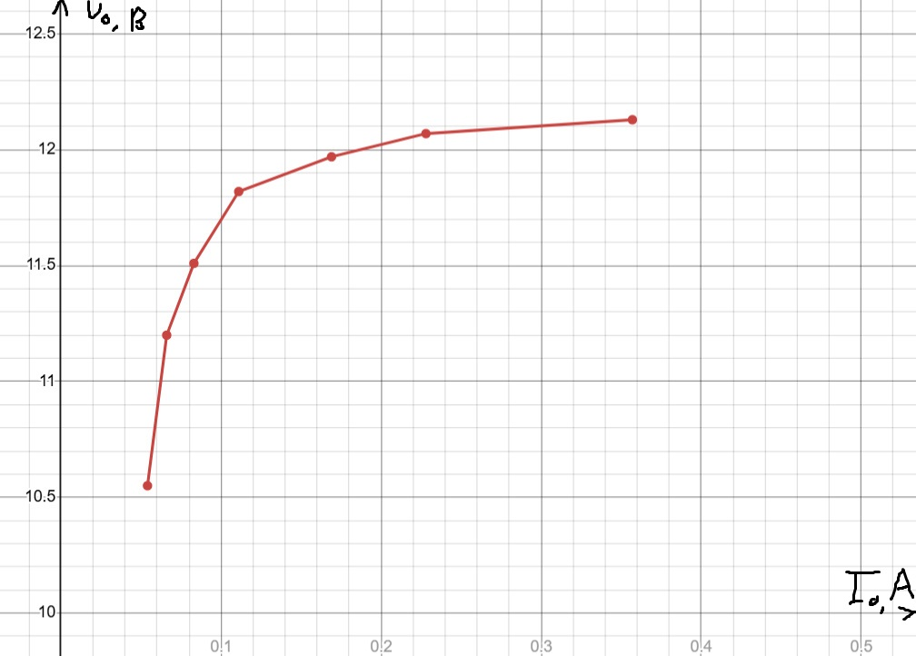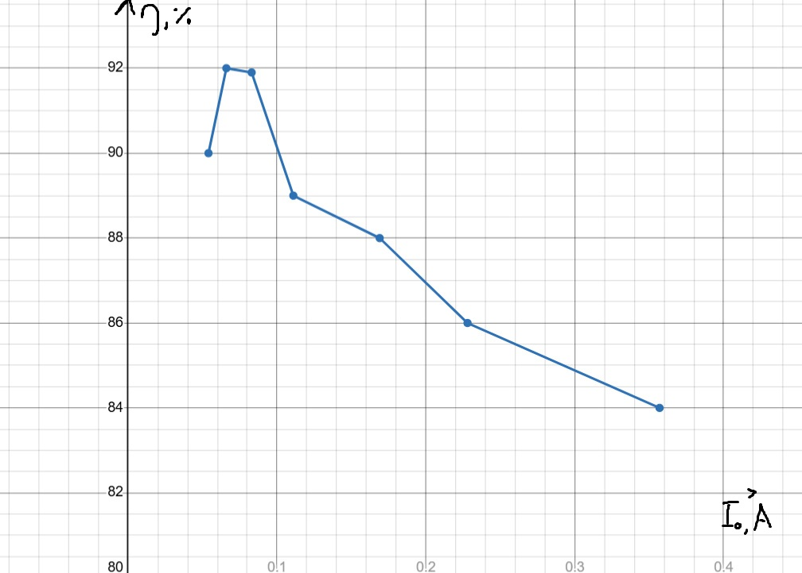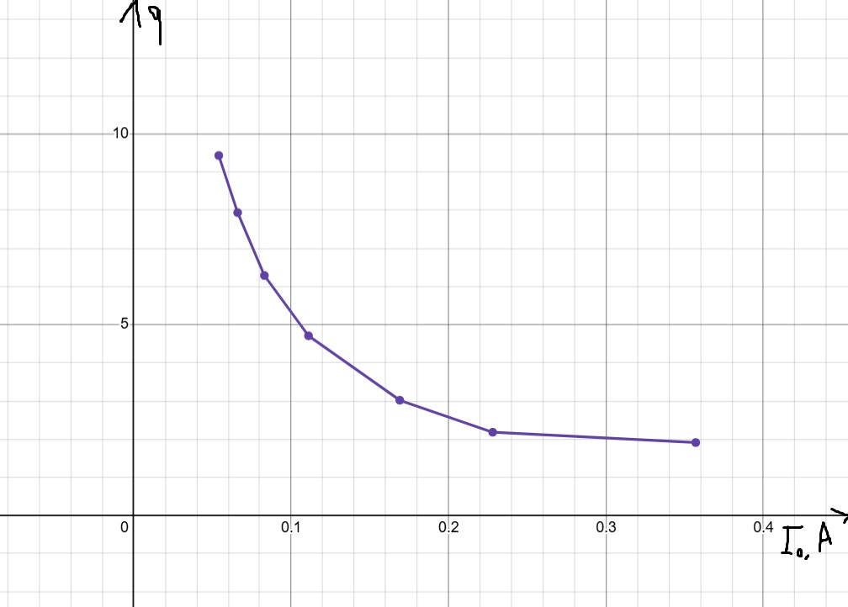

Вывод:

Было проведено исследование физических процессов в двух схемах инверторов напряжения: однотактного с обратным включением диода. Экспериментально определены энергетические показатели и временные зависимости в схеме инвертора напряжения.